Cadre réservé au Conseil départemental
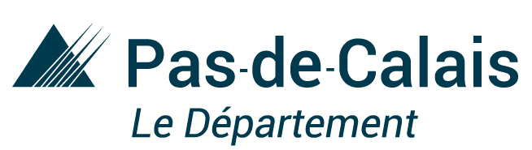 | N° de dossier
 | ARR-SOL--00

Silence ! On lit au collège.

Nom du collège | Ville

Avis circonstancié du chef d’établissement sur le projet

Intitulé
Silence ! On lit au collège

Identification*

- Coordinateur du projet :
Identité
Fonction
Discipline
Adresse électronique | @ac-lille.fr

Précisez les motivations de la demande :

La démarche s’inscrit-elle dans le cadre d’un projet plus global ? Lequel ?

* Les informations recueillies vous concernant dans ce formulaire font l’objet d’un traitement informatique sécurisé par le Département du Pas-de-Calais, auquel vous consentez, destiné à instruire votre demande dans le cadre de l’appel à projet partenariat éducatif – journée intégration 6ème. Elles seront utilisées uniquement par les services instructeurs du Département du Pas-de-Calais et les partenaires habilités pouvant être amenés à intervenir dans le traitement de votre dossier à savoir : l’association Silence ! On lit. Les données enregistrées sont conservées pendant 3 ans. Conformément au cadre juridique de la protection des données à caractère personnel en vigueur, le Règlement Général sur la Protection des Données (RGPD) et la Loi Informatique et Libertés modifiée, vous disposez d’un droit d’accès, de rectification aux informations qui vous concernent. Vous pouvez également définir le sort de vos données après votre décès. Vous pouvez enfin, pour des motifs légitimes, vous opposer au traitement des données vous concernant, sauf si ce droit a été écarté par une disposition législative. L’ensemble de ces demandes doit être adressé, en justifiant de votre identité, par voie postale à l’adresse suivante : Conseil Départemental du Pas-de-Calais –La Déléguée à la Protection des Données Christine BENEL – rue Ferdinand Buisson 62000 ARRAS, ou par mail à l’adresse suivante : Delegue.Protection.Donnees@pasdecalais.fr . Vous disposez également du droit d’introduire une réclamation auprès de la Commission Nationale de l’Informatique et des Libertés (3, place Fontenoy – TSA 80715 – 75334 Paris cedex www.cnil.fr).

